Quiroga - Cardona - Comportamiento de la producción de lima Tahití Volumen 14 - No 1 - Año 2010

Artículo Original /Original Article

Condiciones Socio-Demografico(as) y Calidad de Vida en Pacientes Mayores Hospital Departamental de Villavicencio. Periodo Octubre-Diciembre del 2005

Socio-Demographic Conditions (as) and Quality of life in elderly patients Villavicencio Departmental hospital. Period October - December 2005

Martha C. Sarmiento - Mejía1*, Ana T. Castro - Torres2, Ángela Gómez - Neira3*, Alba O. Cifuentes - Cabrera4*, María I. Fierro - Beltrán5*, Tulia J. Vigoya - Sepúlveda6*

1Médica
2 Enfermera, PhD , Universidad de los Llanos
3 Médica, Especialista
4,5,6 Enfermeras, Especialistas
*Hospital Departamental de Villavicencio

Recibido: Julio 13 de 2009 Aceptado: Junio 28 de 2010

RESUMEN

La sociedad colombiana es pobre y con una gran inequidad del ingreso y un crecimiento del 3,7 % para el
2005; la pobreza puede incrementar la susceptibilidad a enfermedades cardiovasculares, depresión, diabe- tes y otras. El objetivo de este estudio fue determinar la condición social, demográfica y de calidad de vida de 208 pacientes mayores de 60 años hospitalizados en sala general del Hospital Departamental de Villavicencio.

Se aplicó una encuesta sociodemográfica, calidad de vida (SABE) y el apgar familiar de Smilkstein. La edad promedio de los encuestados fue de 73 años; el 56.7 % fueron del género masculino; residentes del área urbana el 83.2 % y del Meta 97 %. Con relación al lugar de domicilio el 92.3 % residían en el hogar; El 93.3 % carecen de capacidad de pago; activos laboralmente el 16.3 %; el nivel educativo fue menor a 3 años en el 80.8 %; el 32.7 % tuvo acceso a agua, luz, alcantarillado y recolección de basuras, con teléfono el 31.3 %, ningún servicio el 8.7 %; En cuanto a disfuncionalidad familiar el 12.2 %, disfuncional el 65.8 % y muy desestructurada en el 21.4 %. Condiciones de salud: el 4.3 % se declaro satisfecho con su vida, nutrición e ingresos, insatisfechos el 34.1 %.
Se concluye que la pobreza, ausencia de apoyo familiar, presencia de enfermedades crónicas no transmisibles, escasa adherencia al tratamiento, auto-percepción de salud como mala, unida al deterioro funcional físico y mental previo y/o consecuencia de la hospitalización, colocan a estos usuarios en el grupo de mayor perfil de riesgo de re-admisión hospitalaria, por lo que se hace indispensable realizar valoración geriátrica integral para lograr el objetivo de "envejecimiento activo".

Palabras clave: Indicadores socioeconómicos, Indicadores demográficos, adulto mayor y calidad de vida.

ABSTRACT

Colombian society is poor and has a great inequality of incomes, with a growth of 3.7 % for 2005, poverty may increase susceptibility to cardiovascular diseases, depression, diabetes and others. The aim of this study was to determine the social, demographic status and quality of life of 208 patients over 60 years hospitalized in general ward of the Departamental Hospital of Villavicencio. We applied a demographic survey, quality of life (SABE) and family apgar Smilkstein.

The average age of respondents was 73 years, 56.7 % were males, residents of urban areas, 83.2 % and 97 % of Meta. With regard to places of residence 92.3 % resided in household, 93.3 % lack of ability to pay it, 16.3 % working participants, the educational level was less than 3 years in 80.8 %, 32.7% had access to water, electricity, sewerage and rubish collection, telephone 31.3 %, 8.7 % any service, family dysfunction in terms of
12.2 %, 65.8 % dysfunctional and very unstructured in 21.4 %. Health conditions: 4.3 % reported satisfaction with their lives, nutrition and income, 34.1 % dissatisfied.

It is concluded that poverty, lack of family support, presence of chronic diseases, poor adherence to treatment, self-perceived of health as poor, combined with physical and mental functional impairment before and / or as a consequence of hospitalization, put these users in the group at highest risk profile of hospital re-admission, so it is essential to conduct comprehensive geriatric assessment to achieve the objective of "active aging."

Key Words: socioeconomic, demographic indicators, elderly and quality of life.

INTRODUCCIÓN

La relación entre salud y situación socio-económica en Colombia se caracteriza por una combinación desigual entre las "enfermedades de la pobreza", con las "enfermedades del desarrollo", siendo muy fuerte la expresión de la inequidades socio sanitarias que de tiempo atrás han caracterizado al sistema de salud Colombiano (Rubiano y Laza, 2006). Factores como educación, privación material, nutrición y medio ambiente tienen una gran influencia en la salud indi- vidual. Existe evidencia de que los años formales de escuela constituyen el más importante factor relacionado con la buena salud, a mayor grado de educación mejor salud (Guimaraes, 2008).
La pobreza humana se mide de acuerdo a las lim itaci ones de la cal idad de v ida com o el analfabetismo, la malnutrición, una vida reducida y dolencias a causa de enfermedades prevenibles, falta de acceso a bienes y servicios e infra estructura como electricidad, saneamiento, educación y agua potable, con dichos condicionantes se clasifica la pobreza en: extrema o absoluta y Pobreza general o relativa. Caracterizándose la primera por falta de ingresos para satisfacer necesidades básicas, a menudo definidas como requisitos calóricos mínimos y la segunda por f alta de ingresos necesarios para satisfacer necesidades básicas de productos no alimenticios,

incluyendo ropa, electricidad y techo (Programa de
Quiroga - Cardona - Comportamiento de la producción de lima Tahití
Naciones Unidas para el Desarrollo, 2000).

Las personas mayores, según la Help Aged Interna- tional (2002), frecuentemente viven en zonas alejadas, tienen desproporcionadamente más probabilidad de ser analfabetas y padecer enfermedades crónicas. El aislamiento social, la sensación de indefensión que suelen acompañarlos, forman parte de la experiencia de pobreza y hacen de la tercera edad en si, una forma de exclusión social.

En lo relativo a las diferencias de género, por la mayor longevidad de las mujeres, tienen más probabilidades de enviudar, tienden a bajar de estatus social cuando pierden a sus maridos, son más propensas a depender económicamente de sus familias (por menor acceso a oportunidades y generación de ingresos) y se adaptan más fácilmente a los cambios. Los hombres mayores terminan siendo rechazados por las familias cuando ya no pueden percibir un ingreso, la importancia del rol de proveedor es tan grande que su retiro de la actividad productiva, como consecuencia de la edad avanzada o del deterioro de salud, puede generar pérdida de status y respeto.

Salud y bienestar: en los países pobres la exposición de toda la vida a los problemas de salud conlleva a que muchos sean "mayores" a los 40-50 años, esto es especialmente cierto en el caso de las mujeres, que después de trabajar duramente, alimentarse mal y tener múltiples embarazos, se encuentran en el umbral de la vejez al finalizar sus años reproductivos.

La salud física es para muchas personas pobres su posesión individual más importante ligada a su capacidad para trabajar, tener autonomía y nivel de vida razonable. Sin embargo la atención en salud no es accesible para muchas de ellas por diversos factores: hospital lejos de las áreas rurales, carencia de dinero para transporte, tratamiento médico fuera del alcance etc.

América Latina contiene algunas de las disparidades de ingreso más altas del mundo; sistemas de justicia inadecuados, baja cobertura de pensiones, protección
social insuficiente y estructuras familiares de apoyo fam iliar en deterioro. Por experiencia de los inv estigadores se puede af irm ar que existe discriminación respecto a los derechos básicos de atención en salud y alimentación los cuales no están siendo atendidos de forma adecuada hacia este grupo etáreo.

Colombia, con altos niveles de conflicto y pobreza ur- bana y rural combina programas de protección social, de bajo acceso y cobertura con las poblaciones de personas mayores, grupo de crecimiento más acelerado (CEPAL, 2001). El programa de subsidios para mayores pobres, llega solo al 35 % y beneficia al
1 % de los indigentes. Los ataques repetidos e indiscriminados contra las comunidades por grupos ilegales, están desintegrando a las familias y despojando a las personas mayores de sus estructuras de apoyo convencionales. Este grupo reconocido como vulnerable en las estrategias de respuesta estatal a la emergencia, rara vez toma en cuenta sus necesidades en la asistencia humanitaria, ayudas para rehabilitación y resolución de conflictos (Help age International, 2002).

Con relación a las necesidades sociales de este grupo etáreo, Núñez y cols (2006), encontraron que un 25 % de los mayores de 65 años que viven solos, se encuentran en pobreza. (18 % varones, 21.5 % mujeres), y de ellos, un 47 % que tienen un estado de salud considerado como malo, esta en pobreza, especialmente losvarones en un 49%. Los que padecen una enfermedad crónica y que no reciben atención para tratarla un 47 % son pobres, de ellos el ,51 % son mujeres. Cita

Dulcey (2007), reseñó que la mayoría de los adultos mayores vive en hogares multi-generacionales (53 %); una tercera parte de los hombres mayores de 60 años convive en hogares de dos generaciones, conyugue y sus hijos. Una tercera parte de las mujeres de la misma edad, conviven en hogares de tres generaciones (por lo general con hijos y nietos solamente) debido al mayor porcentaje de viudez para ellas, la alta carga de morbilidad implica una rotación de la fuerza de trabajo de los miembros de la familia, lo que reduce la renta total de la misma.

La mayor esperanza de vida de la mujer contrasta con sus condiciones precarias de subsistencia, los múltiples roles y obligaciones, entre ellos, de cuidadora de generaciones jóvenes y viejas en la fa- milia, roles por los que generalmente no percibe remuneración y a los que se agrega, por lo común, la ausencia de seguridad social.

Otros estudios (Orozco y cols.,2004), hacen una descripción general de la población de ancianos de Bucaram anga en un grupo no hom ogéneo - instituc ionalizados, no instituci onal izados y pertenecientes a grupos de calistenia en donde encontraron: edad media 72 años, 64 % mujeres y escolaridad de 3,4. De otra parte; Gómez y Curcio (2004) refieren una asociación entre presentar al menos una enfermedad con mala auto-percepción de salud (OR: 4,82 IC 95 % 1,76 - 13,90 con un P <
0,01); este indicador, negativo, es un predictor independiente de mortalidad en ancianos.

La salud física es para muchas personas pobres su posesión individual más importante ligada a su capacidad para trabajar, tener autonomía y nivel de vida razonable.

Según Cortés (2006) "las enfermedades imponen a la sociedad costos que van más allá de los soportados por los individuos y las familias afectadas directamente, los países con peores condiciones de salud y educación tienen muchas mas dificultades para obtener un crecimiento sostenido" es cuando la respuesta inte- gral de los prestadores de servicio debe ser oportuna y la del Estado acorde a las necesidades del adulto mayor, como mínima retribución a la deuda social, de una población con muchas necesidades y sin pensión.

La ausencia de diagnóstico y manejo oportuno de las enfermedades crónicas podrían constituir una seria amenaza para la solvencia futura de los sistemas de salud y protección social, además el gasto en salud de muchos países en desarrollo representa una fracción ínfima del monto requerido para responder a dichos desafíos.

En las actuales circunstancias de desempleo e inseguridad alimentaria, los adultos mayores suplen sus necesidades nutri ci onales en las "ol las comunitarias"(una comida al día de lunes a viernes) y cuando están discapacitados o carecen de fa- milia, son llevados a los hogares geriátricos; Los beneficiados con el SISBEN, pero vinculados, carecen de acceso a medicamentos; muchos afiliados a Empresas prestadoras de servicio con acceso a medicamentos, en ocasiones carecen de recursos para el transporte o cuando v an a reclamarlos les dicen que no hay. El que padece una o varias enfermedades crónicas con acceso a di agnóst i co, general m ent e t ardí o, rec i be medicamentos, solamente si está hospitalizado; los mayores con auxilio estatal ($70000 mensuales) no tienen derecho a las "ollas comunitarias ", si están discapacitados se les niegan las ayudas del programa VOLVER (a sonreír, ver, oír, caminar), la razón…..tienen subsidio estatal.

La calidad de vida, desde una perspectiva integral, no es posible verla exclusivamente desde la parte biológica, es indispensable averiguar la parte biográfica, la que aporta información sobre la experiencia vital del sujeto y su apreciación de la misma.

Los investigadores Wong, Peláez y Palloni (2005), encontraron que "la evaluación de la propia memoria fue el factor más fuerte asociado con el autoinforme de salud general, seguido de la satisfacción con el estado nutricional y con la vida", los dos últimos indicadores evaluados en el presente estudio.

En respuesta a la subjetividad del concepto de calidad de vida, estudiado por Eamon (2003), Jones (1991), Meléndez et (all (2008) y Yanguas (2006), se consideró adecuado a las circunstancias del grupo de estudio, el de la encuesta de salud, bienestar y envejecimiento, SABE, con los siguientes parámetros: satisfecho con: vida, nutrición e ingresos (WONG,2005) . En Colombia Pacheco y Col.(2005), aplicaron a pacientes con Ca de esófago el cuestionario SF36 de calidad de vida. De acuerdo al informe del DANE (2006) en el Departamento del Meta el 7.8 % de la población no tiene escolaridad, el 33.7 % tienen educación básica primaria y secundaria el 40.1 % (4 municipios más poblados del Meta) lo cual repercute en la baja calidad del empleo, escasa remuneración y poca motivación,

referenciadebase, enrazónacarecer decifrasespecíficas para la población objeto de estudio.

Las personas que acuden al Hospital Departamental están dentro del grupo "bajo línea pobreza" cuyo ingreso no alcanza para obtener una canasta de bienes y servicios básicos para la vida. Para Colombia el valor que define este nivel de ingresos equivale a un salario mínimo mensual ($ 408.000 pesos, para 2005).

En el departamento no existen estudios relacionados con la caracterización socio-demográfica y de calidad de vida de pacientes mayores hospitalizados, lo que
motivó al grupo investigador a analizar estos factores en
pacientesmayoresdelasalageneral del hospital detercer nivel de complejidad en Villavicencio, Meta, Colombia, Suramérica durante octubre a diciembre del 2005.

El estudio tuvo como propósito contribuir con la determinación del perfil socio -demográfico y de calidad de vida de los pacientes hospitalizados de una institución estatal de tercer nivel de complejidad en un departamento de la Orinoquía Colombiana, para aportar al análisis y replanteamiento de las políticasde cobertura en servicios básicos, de apoyo social entre ellos la educación, incide en el mejoramiento de la calidad de vida de los mayores de 60 años.

METODOLOGÍA

El estudio es de tipo descriptivo exploratorio y trans- versal. La población a estudio fue la totalidad de los pacientes mayores de 60 años, 304 a quienes se les dio orden de hospitalización en las salas generales durante el periodo estudiado: 1 de octubre al 31 de diciembre de 2005.
Quiroga - Cardona - Comportamiento de la producción de lima Tahití

Los criterios de inclusión para seleccionar la muestra fueron: todo paciente que ingresó a sala general del Hospital Departamental de Villavicencio mayor de 60 años en el periodo comprendido entre 1 octubre a 31 de diciembre de 2005.

Los criterios de exclusión fueron: Usuarios que ingresen a Cuidado Intensivo y a la sala de Urgencias durante el periodo de tiempo transcurrido entre las
00:00 horas del primero de octubre a las 24:00 horas del 31 de diciembre del 2005. De otra parte se eliminaron aquellas encuestas, 98 por condiciones de deterioro neurológico del paciente o ausencia del familiar, no se pudo completar la encuesta, quedando así reducida a 208 sujetos de estudio.

Para la recolectar información se utilizó: la observación sistemática y el registro de las variables del estudio en una encuesta estructurada, que constituyó el instrumento para la caracterización. Se aplicó el parámetro de auto-informe de vida,nutrición e ingresos
de la encuesta Wong, Peláez y Paloni (2005), riesgo de malnutrición (Nutrition screening iniciative) y el test de Apgar familiar (SMILKSTEIN,1979). Estos fueron realizados en una sola ocasión y para cada uno de los pacientes, en caso de reingreso no se consideró como caso nuevo.

Para procesamiento de la información se digitaron los datos en el programa EPIINFO 2004, de acuerdo al formato de fichas diseñadas y con las variables señaladas. Se realizó el cálculo de frecuencias absolutas, frecuencias relativ as, medidas de tendencia central como parte del análisis univariado.

En el estudio participaron cuatro enfermeras y dos médicas.

Consideraciones éticas: si bien, fue un estudio descriptivo, con paciente hospitalizado, se tuvieron en cuenta los principios de: autonomía, privacidad y no maledicencia, información y explicación acerca de que los datos serán utilizados con fines meramente académicos. El consentimiento del paciente o su familia fue verbal. Se consideró el estado de conciencia del informante y nivel de comprensión del sujeto con el fin de garantizar la confiabilidad de la información. En algunos casos en que se encontró incapacidad en el paciente, se acudió al familiar para completar la información.

ANÁLISIS

Se realizaron 304 encuestas, excluyéndose 98 por razones que afectaban la confiabilidad de la información, explícitos en los criterios de exclusión,
se redujo la muestra a un total de 208 encuestas en la misma cantidad de pacientes mayores de 60 años, de las excluidas 80 fueron mujeres.

Tabla 1. Características socio-demográficas generales de la muestra

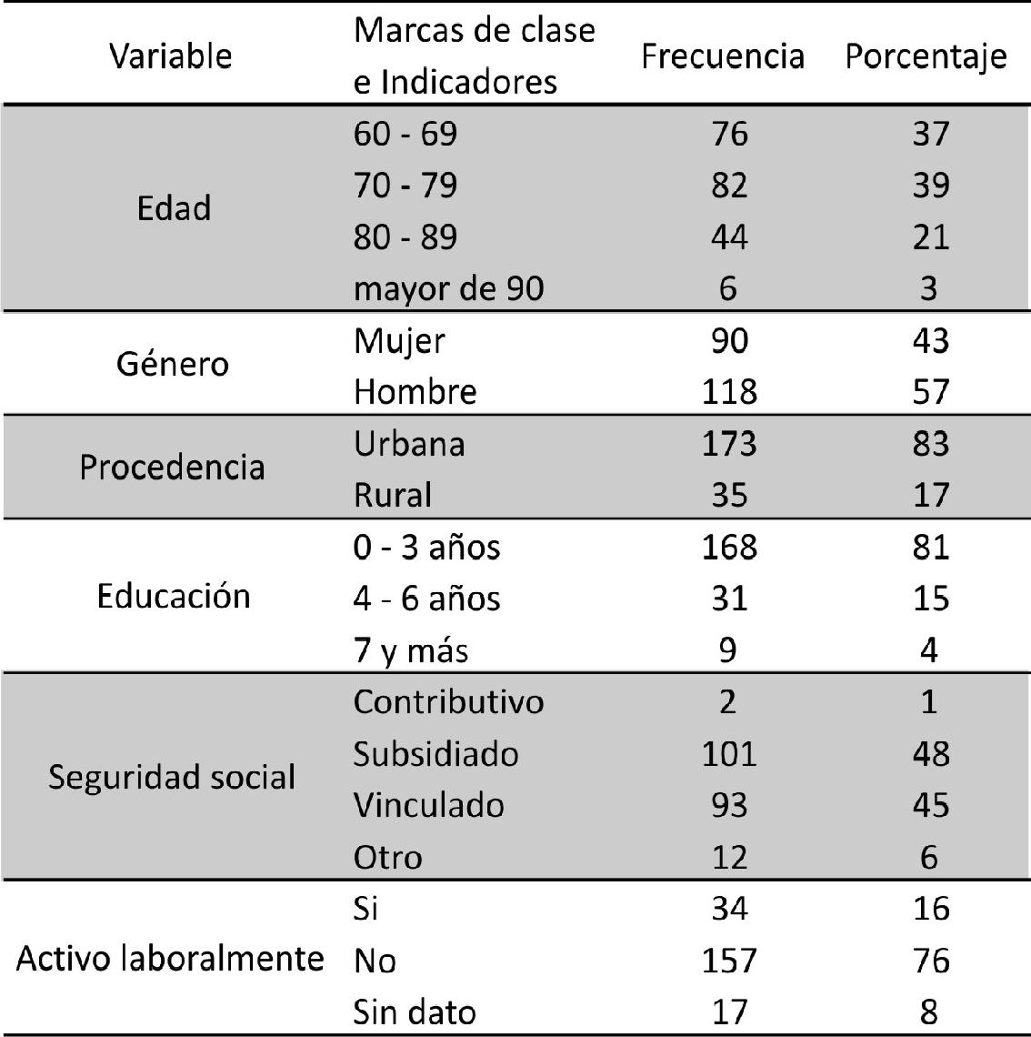
Fuente. Los autores

Distribución por edad

La edad mínima de acuerdo a los criterios de inclusión fue 60 años y la máxima 105 años con una media de
73 años, una moda de 74, con varianza de 67.9 y una
desviación típica de 8.2, por lo tanto el 68 % de la población se ubicó en el rango de 64.5 - 83.5 años. El incremento en la esperanza de vida ha sido mayor en la población urbana, en los grupos con mayor nivel de instrucción y con mayores ingresos económicos.
Estas diferencias pudieran explicarse parcialmente, por profundas desigualdades en el acceso y utilización de los servicios de salud según DANE (2005). El 6.3 % de la población colombiana es mayor de 65 años. De acuerdo al Diagnóstico de los Adultos Mayores en Colombia se espera que una vez cumplidos los 60 años, los colombianos vivan por lo menos otras dos décadas (Ministerio de la Protección Social, 2007).

Distribución según el género

La muestra de pacientes se distribuyó de la siguiente manera: 90 pacientes (43,3 %) fueron mujeres y 118 (56.7 %) hombres, comportamiento muy diferente a la población general, en Colombia la mujer tiene 6 años más de esperanza de vida, siguiendo el predominio de género en este grupo etario, se deberían tener más encuestas de mujeres que hombres, pero: por cultura ellas acuden tardíamente a la consulta médica e ingresan en peores condiciones a Urgencias lo que se puso de manifiesto en los criterios de exclusión, la mayoría de encuestas que se eliminaron f uer on del género f em enino (83.3 %), que correspondieron a 80 pacientes/96. De acuerdo al Censo 2005 el 54.6 % de los adultos mayores pertenece al género femenino y el 45.4 % son hombres.
Quiroga - Cardona - Comportamiento de la producción de lima Tahití

Distribución según zona de procedencia

Procedentes de área urbana fueron 173 pacientes (83.2 %), y de área rural 35 (16.8 %), esta distribución se podría atribuir a situaciones tales como: las malas condiciones de salud, obligan a las personas mayores a permanecer en áreas cercanas para recibir atención de sus familias o de servicios de salud; otra razón es la relacionada con el desplazamiento por conflicto armado interno y la imposibilidad de retornar al sitio de origen por seguridad y subsistencia, que si bien, fue de escasa ocurrencia, esto en parte se debe a que esta condición es de solo tres(3) meses y algunos afirmaron llevar más de cuatro o cinco años, lejos de su residencia habitual, situación que los ubica ya como residentes .

Distribución por sitio de residencia

El 92.3 % de nuestros usuarios viven en su domicilio, lo anterior sin contar con información respecto a la pertenencia del bien, siendo lo más usual que vivan con un familiar: Hija, hijo o nieto; el 6.7 % provenían de un Ancianato, institución generada por presión del Hospital, teniendo en cuenta que en el reciben a quien siendo mayor, carece de familia o tiene deficiencias en la red de apoyo y el 1 % se puede considerar indigente. Según el censo DANE (2005) el
68.7 % de las personas adultas mayores habitan en
casas, el 24.8 % vive en apartamentos y el 5.2 % reside en habitaciones o cuartos.

En cuanto que la familia latino americana sigue siendo el principal ente cuidador del adulto mayor, básicamente a causa de la carencia de ingresos y a una falta de tradición institucional y comunitaria del cuidado

Distribución por tipo de seguro de salud

Respecto a adscripción al régimen de Seguridad Social, se hallaron vinculados 93 (44.7%), régimen subsidiado
101 (48.6 %). Lo anterior representa que el 94,4 % de los pacientes objeto de estudio se encontraron con poca o nula capacidad de pago, lo que los coloca en una situación de salud másvulnerable, no solo por la situación económica, sino por el comportamiento frecuente de buscar atención en salud tardíamente . Se infiere que esto se da, por el no reconocimiento de las señales de alerta, la ausencia de actividades de promoción y prevención, lo que agrava su pronóstico; además se suma el no acceso a medicamentos de los están vinculados.

En el informe de la Dirección General de Planeación del Ministerio de la Protección Social el 41.5%de las perso- nasmayorespertenecenal régimensubsidiado. Encuanto a la utilización de los servicios de salud en el último mes, Profamilia(2005), revela quefuedel 12%a nivel nacional, siendo mayor para las mujeres y para los residentes del área urbana. De otro lado al estudiarlo por edad , este porcentajesevaincrementandoligeramentehastaalcanzar el 20 % entre los de 80-89 años.

Distribución por actividad laboral

De la población estudiada, se encontró no activos laboralmente 157 (75.5 %) quienes sobreviven merced a las "ollas comunales" o al apoyo de sus familiares; activos 34 (16.3 %), que laboran en lo que les salga, y sin dato 17 pacientes (8.2 %). No se preguntó cuantos de ellos tenían el subsidio estatal de $70.000 pesos mensuales, cantidad a todas luces insuficiente (juicio de valor) teniendo en cuenta el salario básico del año
2005.

De acuerdo con el indicador de participación en el mercado laboral, que registra la dinámica del empleo, desempleo y sub-empleo, las personas adultas mayores entre 60-79 años continúan participando en el mercado laboral en cerca del 29.9 %; a partir de los
80 años se reduce al 5.8 % (DANE, 2003 - 2006). La
permanencia en el mundo del trabajo por parte del adulto mayor se incrementa en áreas rurales, dadas las bajas coberturas en seguridad social.

Distribución por nivel educativo

Del total de pacientes encuestados con educación de 0 a 3 años el hallazgo fue de el 168(80,8 %) (I: C:
68.9-79.1 %) que se traduce en analfabetismo funcional, debido a la falta de practica es decir no sabían escribir. Se encontró di ficultad en la comprensión de términos como POS, No POS , palabras técnicas empleadas en la prestación del servicio obstaculizan el acceso del usuario a este, por Ej. La comprensión de términos como: Pos, No Pos, negación de prestación de servicios, contribuyen
a la atención tardía por la sensación de dificultad para
acceder al sistema de salud, aunado a que muchos de estos mayores acuden con el conyugue también analfabeta o solos a la red prestadora de servicios de salud.

Acceso a servicios públicos domiciliarios

Un indicador de nivel socio-económico es el acceso a servicios públicos. Se encontró pacientes con acceso a agua, no potable, luz, alcantarillado, recolección de basuras y teléfono en el 31.3 %(65 pacientes); agua, luz, alcantarillado y recolección de basuras en el 32.7 % (68 pacientes); algunos en el 27.4 %(57 pacientes) y ningún servicio en el 8.7 %(18 pacientes).

Apgar familiar

Este instrumento se ha utilizado en la Universidad del Valle, es de gran utilidad, fácil aplicación cuando el nivel de escolaridad del paciente permite la auto- administración, para Arias cuando la persona no esta en capacidad de leerlo, lo puede hacer el entrevistador
(ARIAS, 1994), Ver Figura 1.

Figura 1. Distribución porcentual de pacientes mayores, según apgar familiar.
Villavicencio, octubre - diciembre 2005

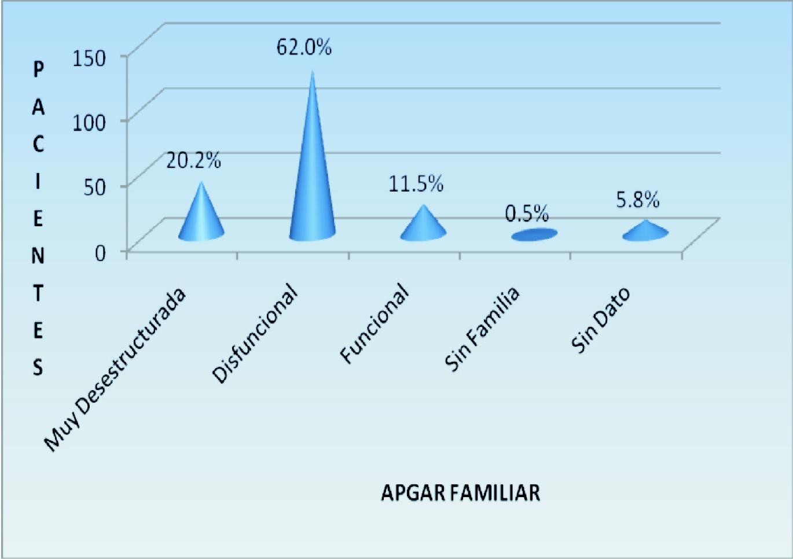
Fuente: Los autores

Malnutrición

Se encontró alto en el 79 % de los pacientes, moderado en el 18 %, sin dato en el 2 % y sin riesgo solamente en el 2 % de los pacientes, manifestación de la inseguridad alimentaria en este grupo etario.

Presencia de enfermedades crónicas

Teniendo en cuenta que la presencia de enfermedades crónicas deteriora la calidad de vida, se muestra a continuación la prevalencia de enfermedades no transmisibles en la población estudiada. Ver figura 2. Colocar lo relevante

Calidad de vida

El 34,1 % de los pacientes se declaró insatisfecho (71); no respondieron el 16,3 % (34) y satisfechos con grados variables 49,5 %(103); tomando este último como el 100 %, en el lado izquierdo de la gráfica 5, se
representa así: 61,2 % satisfechos con su vida (63);
satisfecho con su vida y nivel nutricional 19,4 % (20); satisf echos con nutri ción 5,8 % (6) y con los satisfechos con los tres parámetros solamente un
4,9 % (9) siendo ellos indicadores de calidad de vida. A
lo largo de los años se ha equiparado vejez con enfermedad y de ahí resulta que la mayoría de los adultos perciben su salud como mala. De otro lado se ha visto como en la medida que una persona percibe mejor su salud tiene una menor utilización de los servicios de salud y una mayor calidad de vida.

Según la Encuesta Nacional de Demografía al finalizar el siglo pasado el 70 % de los colombianos percibía su salud como buena, pero se reducía al 35 % en los mayores de 75 años, principalmente en las mujeres. Adicionalmente se vio que la percepción era mejor, en forma proporcional al nivel educativo (ARIAS, 1994). Cita La presencia de Enfermedades Crónicas No Trasmisibles incide en la Calidad de Vida por la alta probabilidad de producir discapacidad. Ver figura 3.

Quiroga - Cardona - Comportamiento de la producción de lima Tahití
Figura 2. Presencia de Enfermedades Crónicas. Villavicencio, octubre-diciembre 2005
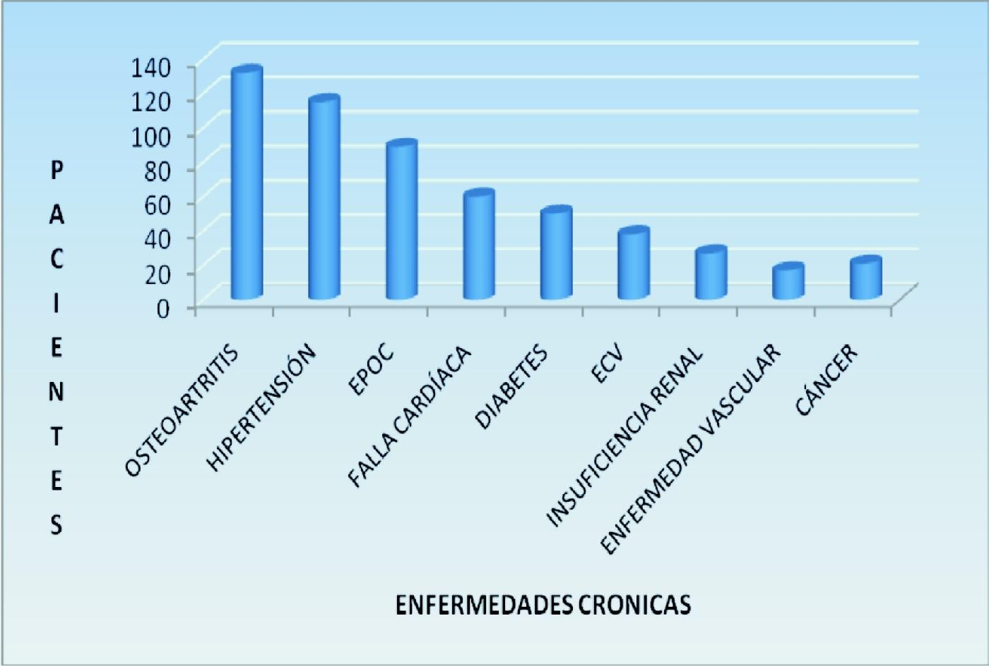
Fuente: Los autores

Figura 3. Calidad de vida en pacientes mayores hospitalizados. Villavicencio Octubre 2005

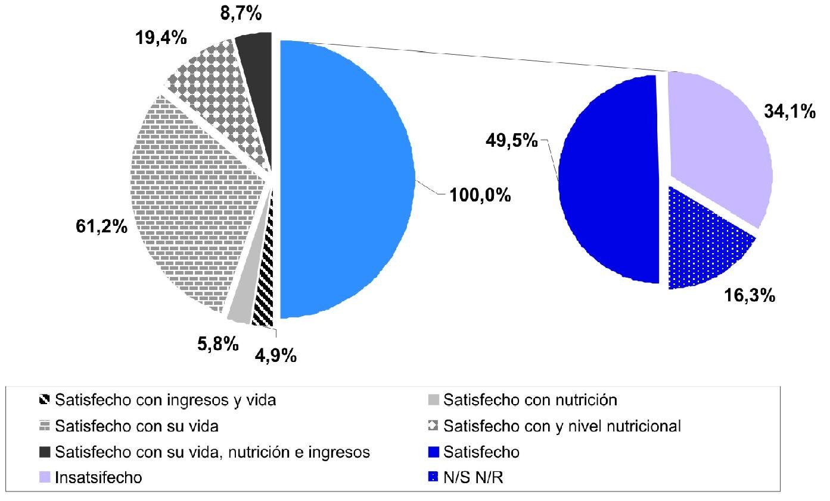
Fuente: Los autores

Apgar familiar - género

En este cruce de variables, se encontró uno sin familia y 12 (11.2 %) sin dato. Del total de los hombres, 97 (81.5 %) hacen parte de familias disfuncionales o muy desestructuradas y de las 89 mujeres, 74 (83.1 %) pertenecían a igual tipo de familias. Pero centrando la
atención solo en la familia muy desestructurada, en
una tabla con 4 gl se encontró una p=0.05% de 0.0163, esta significancia podría estar asociada a enfermedad mental, paternidad irresponsable o antecedente de alcoholismo entre otros motivos, pero se requerirían estudios posteriores para dar bases de esta asociación. Ver tabla 2.

Tabla 2. Apgar Familiar y Género. Villavicencio, octubre - diciembre 2005

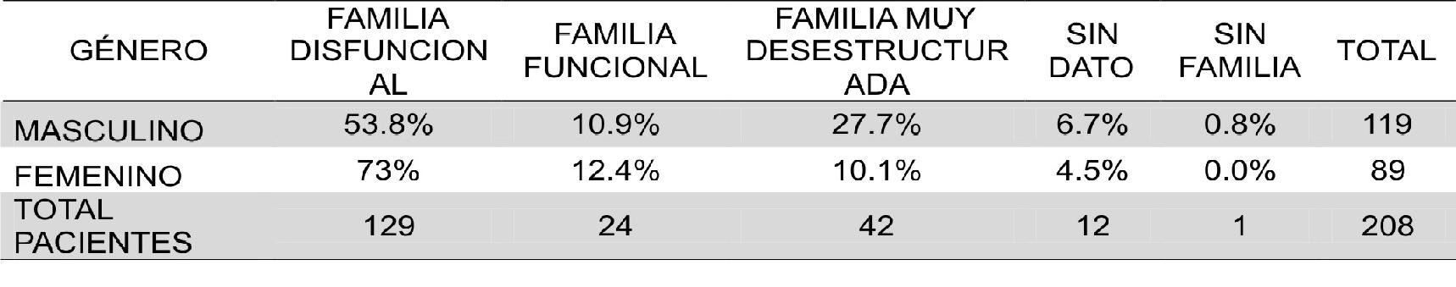
Fuente: Las autoras

DISCUSIÓN

Según los datos demográficos en la investigación se eliminaron 98 encuestas las cuales en su mayoría (80 %) pertenecían al género femenino, las razones que motivaron su exclusión fueron información inadecuada por deterioro neurológico, delirium muy frecuente en pacientes hospitalizados, muy malas condiciones generales y ausencia de familiares para completar información. En este orden de ideas, el
por centaj e f em enino de personas mayores hospitalizadas fue mayor que el de hombres, acorde a lo que se presentó en los estudios realizados en Co- lombia en Manizales, ciudad intermedia colombiana, informado por Gómez (2007) cita.

En el Diagnóstico preliminar sobre personas mayores
(Ministerio de La Protección Social, 2007) en el año

1997 en Colombia, uno de cada dos ancianos que vivía en zona rural, era pobre, principalmente las mujeres, a diferencia de la zona urbana donde la pobreza estaba igual en los dos géneros, cinco años después 2002 en el estudio la relación urbana rural fue de 5:1 respectivamente, cifra que es similar a la hallada en el presente estudio, esto debido a aparición manifiesta de enfermedades que los obliga a acercarse a las áreas urbanas.

El nivel educativo de la población estudiada estuvo concentrada en el nivel primario 0 - 3 grado con un
80.8 %, comparado con el 27 % reportado por el estudio de Gómez, precitado, en el que consideró también el analfabetismo.

En Colombia la mayoría de los adultos mayores vive en hogares multi-generacionales (53 %) (Ministerio de la Protección Social, 2007), y en el estudio reportó un
92,3 % viviendo al menos con un familiar.

Con relación al indicador de participación en el mercado laboral, que registra la dinámica del empleo, desempleo y sub-empleo, las personas adultas mayores entre 60-
79 años continúan participando en el mercado laboral en cerca del 29.9 %, en el caso de los hospitalizados
del estudio solo eran activos el 16,3 %; a partir de los 80
años se reduce al 5.8 % (DANE, 2003 - 2006). La permanencia en el mundo del trabajo por parte del adulto mayor se incrementa en áreas rurales, dadas las bajas coberturas en seguridad social.

El censo 2005 evidenció que a partir de los 60 años el promedio de educación esde 5 años aproximadamente, siendo menor en las mujeres y descendiendo progresivamente hasta ser alrededor de 2 años en los más viejos. En el estudio el 80,8 % tenían de 0 - 3 años de escolaridad.

De acuerdo con los datos del Ministerio de la Protección Social y la Organización Panamericana de la Salud(2007) la población en el departamento del Meta, se encuentra: 44,83 % en pobreza, 8,03 %, en Miseria e indigencia 12,21 %. Trasladando éstos porcentajes al grupo etáreo, de mayores de 60 años (44.968 perso- nas), corresponde al 6,3 % (DANE, 2005). En coherencia con lo anterior, la población del estudio que asiste al Hospital Departamental de Villavicencio, como Empresa Social del Estado, atiende personas en el rango de pobreza y menos, expuesto anteriormente, los hallazgos informan un 93 % de usuarios del régimen subsidiado, que perciben su calidad de vida como mala (solamente estuvieron satisfechos con vida, nutrición e ingresos el
4,9 %).

CONCLUSIONES

En relación con la condición demográfica y social de los pacientes hospitalizados se puede concretar en:
Quiroga - Cardona - Comportamiento de la producción de lima Tahití

Con relación con la condición demográfica y social de la población de estudio, se puede concluir, que los pacientes hospitalizados se hallaron en el rango de 60 a 79 años, predominado el género masculino, y en su gran mayoría proceden del Departamento del Meta.

Socioeconómicamente se distribuyeron así: el 92.3 % residían en el hogar familiar y el 78.4 % tenían residencia permanente; el 48.6 % pertenecían al régimen subsidiado y eran vinculados el 44.7 %. Solo eran activos laboralmente el 16.3 %, los demás eran dependientes.
El nivel educativo de la población estudiada fue de 0 -
3 años el 80.8 % y de 4 - 6 años el 14.9 %. Respecto a servicios públicos domiciliarios solamente tenían acceso a agua no potable, luz, alcantarillado, recolección de basuras y teléfono el 31.3 % de los pacientes, ningún servicio en el 8.7 %. De otra parte el Apgar familiar informó como con- viviendo con familias funcionales únicamente el 12.2 % de los paci entes, disf unci onales el 65.8 % y m uy desestructurada el 21.4 %.

Únicamente el 4.3 % se declaró satisfecho con su vida, nutrición e ingresos, insatisfechos el 34.1 % en todos los aspectos, siendo un indicador valioso de la calidad de vida.

Es importante que haya coherencia entre los diferentes programas para suplir las necesidades del adulto mayor: mientras no haya cobertura del 100 % de la población, que sean prioritarios para acceso oportuno
a diagnóstico y manejo óptimos de sus múltiples
patologías, fogones comunitarios, subsidio estatal, ayudas (VOLVER: a ver, escuchar, sonreír y caminar) mientras no se implementen las medidas necesarias veremos más adultos mayores POBRES y CON
MALA CALIDAD DE VIDA.

RECOMENDACIONES

ESTRATEGIAS PARAMEJORAR LACALIDAD DE VIDA

El grupo investigador recomienda:

Promover de forma temprana hábitos de vida saludables: Control prenatal, preescolares, escolares y educación media).

Sensibilizar a los tomadores de decisiones sobre la pertinencia de cambios de una política pública eficaz: particularmente: régimen alimentario, actividad física y control del tabaco y sobretodo modelos preventivos de atención.

Fortalecer las acciones comunitarias en salud pública, que repercutan en los cambios dentro de las comunidades y promuevan hábitos de vida saludables; Llev ar a cabo controles integrados de las
enfermedades crónicas, donde se establezca el

contacto a largo plazo de los pacientes con los servicios de salud en todos los niveles de atención, que incluya tamizaje, diagnóstico tratamiento, rehabilitación y manejo paliativo;

Reforzar las competencias del personal de salud que contempla la formación educativa continua para reforzar conocimientos y capacidades básicas mediante la atención centrada en el paciente;

Crear alianzas y redes multisectoriales para las ECNT, mediante vinculación de la salud pública y privada, gremioseconómicos, serviciossociales,laacademiaetc.;

Gestión de los conocimientos sobre ECNT para la elaboración de programas y formulación de políticas (por ejemplo mejorar la adherencia a tratamientos).

AGRADECIMIENTOS

A Martha Yolanda Viracachá, por su colaboración en la organización de texto y figuras del estudio; a la

REFERENCIAS

Arias L, Hernandez J. El APGAR. El Apgar Familiar en el cuidado primario en salud. Colombia Médica,
1994; 25: 26 -28.

CEPAL. (Comisión Económica para América Latina y el Caribe).2001.Guzmán J. Envejecimiento y desarrollo en América Latina y el Caribe. En: Estado mundial de las personas mayores por región.pg 67. Noviembre.SantaCruz.Bolivia. HelpAgeInternational. Pp.
Universidad de los Llanos - Facultad Ciencias de la Salud y Gobernación del Meta - Hospital Departamental de Villavicencio.

CEPAL.2000. Salud y adultos mayores. Informe 412, Congreso de la República de Colombia. 1993. Ley
100 de 23 de diciembre. Por la cual se crea el sistema
de seguridad social integral y se dictan otras disposiciones. Artículos 153 y 162.

Consejería de Proyectos - Colombia. 2002: Informe desplazamiento forzado. Personas mayores y desastres en crisis humanitarias, líneas directrices

para la mejor práctica. Help age Internacional, .Op Cit
Quiroga - Cardona - Comportamiento de la producción de lima Tahití
Pp. 72.

Cortés A. Inequidad, pobreza y salud. Rev. Colombia
Médica. 2006; 37: 223-227.

DANE. 2006. Censo en los 4 municipios mas poblados del Meta.

DANE, Colombia. 1998. Tablas abreviadas de mortalidad por sex o para f echas censal es y estimaciones quinquenales 1995-2005. Bogotá, Mayo.

DANE. 2006. Encuesta continua de hogares 2003-
2006. Participación de los adultos mayores en el mercado laboral.

DANE. 2000. Encuesta nacional de hogares. Población en situación de pobreza.
DANE. 2005. Censo de población y vivienda. Departamento Nacional de Planeación. 1997.
Documento CONPES 2913, Febrero 26.

Dependencia y Servicios Sociales en Colombia. 2007. Situación demográfica. Pp. 13.

DulceyE.2006. Calidaddevida.Citadoen: Fundamentos de Medicina.Geriatría. CIB. Medellín. Pp. 7.

Dulcey E y cols. 2007. Formas de convivencia. Citado En: Diagnóstico preliminar sobre personas mayores, dependencia y servicios sociales en Colombia. Ministerio de la protección social fundación Saldarriaga Concha. Mimeo 2007. Pp. 18.

Eamon O. 2003. La mejora de la calidad de vida de las personas mayores dependientes. Comité Europeo de Cohesión Social. Observatorio de personas mayores. Ministerio de trabajo y asuntos sociales. Madrid. febrero .Pp. 8.

Garcia H, Lugo L. 2002. Adaptación cultural y fiabilidad del instrumento de calidad de v ida SF36 en instituciones de Medellín (Tesis de Maestría ).Medellín: Facultad Nacional de Salud Pública .
Gómez J, Curcio C. Autopercepción de salud, presencia de enfermedades y discapacidades en ancianos de Manizales. Rev. Asoc. Colomb. de Gerontol. Geriatr.
2004; 18 (4): 706 - 715.

Gómez J. 2007. El anciano hospitalizado. EN. Fundamentos de Medicina: Geriatría. 2º Edición. Edi- torial CIB. Medellín, Colombia. Pp. 155.

Guimaraes R. 2008. Envejecimiento activo en el siglo XXI. EN: VIII Congreso Colombiano de Gerontología y Geriatría Cartagena.

Guzmán JM. 2002. Envejecimiento y desarrollo en América Latina y el Caribe. Documento de CEPAL (Comisión Económica Para América Latina y el Car- ibe. En: Estado de las personas mayores por región. Envejecimiento global. Estado mundial de las perso- nas mayores. Noviembre 2001.Santa Cruz .Bolivia. Pp. 61.

Help Age International. 2000. Personas mayores y desastres en crisis humanitarias, líneas directrices para la mejor práctica. Informe del plan de Naciones Unidas para el desarrollo. Superación de la pobreza humana.Nueva York. Disponible en www.helpage.org.

Help Age International. 2002. Estado mundial de las personas mayores..www.helpage.org.

HelpAged International. 2002. El envejecimiento global: Estado mundial de las personas mayores, Página WEB: Help aged International.www.helpage.org. Pp. 10 -13.

Jiménez M, Gálvez N. 2007. Depresión y ansiedad. En: Tratado de GERIATRÍA para residentes. Sociedad Española de Geriatría y Gerontología.pd 243.

JonesPW, Quirk FH. The St Géorge´s Respiratory Ques- tionnaire. Respir Med 1991 (Suppl): 25-31.

Pacheco JHP, Agudelo LHL, Rúa LFG, Agudelo ICP.
2005. Calidad de vida de pacientes con obstrucción malignadel esófago,lavía biliar yla víaurinaria sometidos aintervencionismoradiológico paliativoInforme preliminar Medellín, Colombia. iatreia.rev.fac.med.univ.antioquia vol.18no.2 MedellínApr./June .Citación26 junio de 2010.

Di sponi bl e en: ht t p: / / www. sci el o. org. co/
s c i e l o . p h p ? p i d = S 0 1 2 1 -
7932005000200002&script=sci_arttext. 2º pantallazo.

Meléndez J, Tomás J, Navarro E. Análisis del bienestar en la vejez según la edad. Rev Esp Geriatr Gerontol.;
2008; 43 (2): 90.

Ministerio de la Protección Social - Organización Panamericana de la Salud. 2007. Situación de salud en Colombia. Indicadores Básicos.

Ministerio de la Protección Social, 2007.Fundación Saldarriaga Concha. Diagnóstico de los adultos mayores en Colombia: Mimeo .Pp. 4.

Ministerio de la Protección Social. 2007. Fundación
Saldarriaga Concha. Mimeo.Pp 18.

Ministerio de la Protección Social. Informe de dirección general de planeación. Pp. 8.

Ministerio de Salud. 2000. Resolución 412 de 25 de febrero. Por la cual se establecen actividades, procedimientos e intervenciones de demanda inducida y obligatorio cumplimiento y se adoptan las normas técnicas y guías de atención para las enfermedades de interés público.

Ministerio de la Protección Social. 2008. Resolución 425 de 11 de febrero. Por la cual se define la metodología para la elaboración, ejecución, seguimiento, evaluación y control del Plan de Salud Territorial, y las acciones que integran el Plan de Salud Pública de Intervenciones Colectivas a cargo de las entidades territoriales.

Núñez J y Espinoza S. 2006. Asistencia social en Co- lombia diagnóstico y propuestas. CEDU. Universidad de los Andes, Bogotá.

Nutrition Screening Iniciative. Determine su estado nutricional. The National Council on the aging.Inc. USA. Washington.
Organización de Naciones Unidas. 2000. Informe del Plan de Naciones Unidas para el desarrollo. Superación de la pobreza humana.NuevaYork.

OrganizaciónPanamericanade laSalud. 2006. Estrategia regional sobre un método integrado para la prevención y el control de las enfermedades crónicas, incluyendo régimen alimentario, actividad física y salud. OPS.SPP
40 del 11 febrero 22.

Orozco MV, Orozco LC, Herrera JP, Mendez G, Mendoza MY, Pinzón Ll, Sanchez VJ. Validación de un instrumento para medir la calidad de vida en sus aspectos físico, emocional, cognitivo y social en personas ancianas. Rev. Asoc. Colomb. Gerontol. Geriatr. 2004; 18 (12): 606 - 012.

Pérez M, Martínez L, Pereñíguez J, et al. Detección de fragilidad en atención primaria: Situación funcional en población mayor de 65 años, demandante de atención sanitaria. Rev. Esp.Geriatric. Gerontol. 2006; 41(1): 7- 14.

PRO-FAMILIA. Encuesta Nacional de Salud 2005. EN. DIAGNOSTICO PRELIMINAR SOBRE PERSONAS MAYORES, DEPENDENCIAYSERVICIOS SOCIALES EN COLOMBIA. Ministerio de la Protección Social. Afiliación al Sistema de Salud. Pp.8

Rubiano Y, Laza C. Situación de salud en Colombia y su influencia en la salud familiar de las familias colombianas. Orinoquia. 2006; 10(1): 6-15.

Smilkstein G. The familyAPGAR; Aproposal for a family function test and its used by physians. J Fam Pract.
1979; (8): 55.

Wong R, Pelaez M, Palloni A. Auto informe de salud general en adultos mayores deAmérica Latina y el Car- ibe: su utilidad como indicador. Rev Panam Salud Pública. 2005; 17: 5-6.

YanguasJ. 2006. Calidaddevidarelacionadacon lasalud. Análisis de la calidad de vida relacionada con la salud en lavejez desde unaperspectivamultidimensional. Instituto de mayores y servicios sociales .Madrid. Pp. 126.

